Sicherheit für mobile Arbeitsmaschinen
B&R präsentiert X90-Steuerung mit integrierter Sicherheitstechnik auf der bauma 2019
B&R hat sein Portfolio für mobile Arbeitsmaschinen um eine Safety-Lösung erweitert. Auf der bauma 2019 präsentiert das Unternehmen erstmals eine X90-Steuerung mit integrierter Sicherheitstechnik. Weitere Highlights auf dem B&R-Stand (Halle A2/Stand 127) sind ein integriertes System für vibrationsbasierte Zustandsüberwachung und Optionsplatinen mit zusätzlichen Interfaces.
B&R hat in die neue X90-Steuerung eine vollwertige Safety-SPS integriert. Zur Erstellung der Safety-Applikation muss der Anwender lediglich bestehende Softwareblöcke mittels Kontaktplan miteinander verknüpfen. So stehen die Vorteile netzwerkbasierter Sicherheitstechnik zur Verfügung, ohne dass klassische Programmierarbeit notwendig ist. Die Erfüllung der europäischen Maschinenrichtlinie wird wesentlich erleichtert.
Condition Monitoring
Zudem zeigt B&R auf der bauma eine neue Optionsplatine, die Vibrationsdaten auswertet, um Maschinenschäden frühzeitig zu erkennen. Durch das moderne Condition-Monitoring-System wird die Wartung vereinfacht und ungeplante Stillstände werden reduziert.

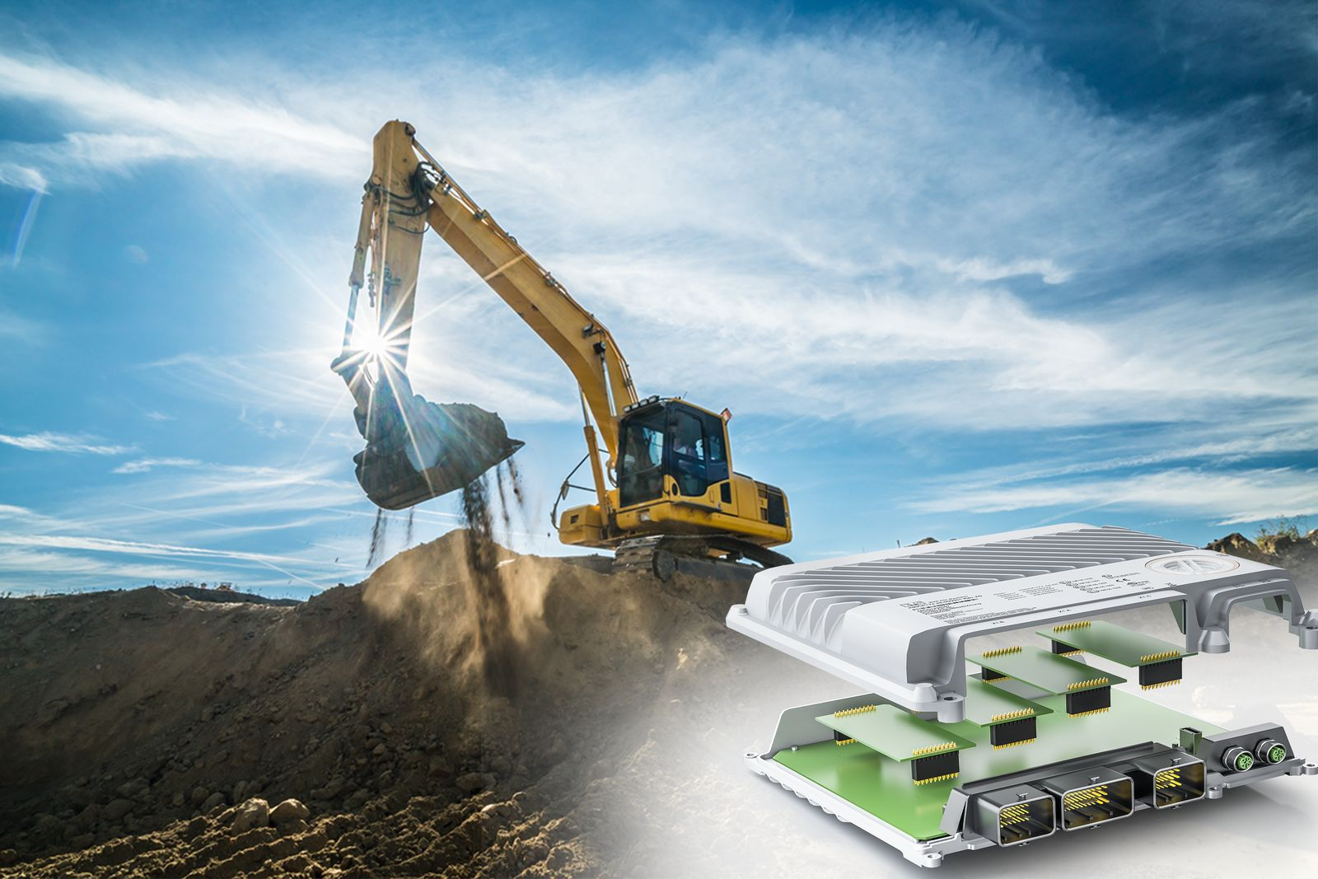
Auf der bauma 2019 zeigt B&R erstmals das X90-Steuerungs- und I/O-System mit integrierter Sicherheitstechnik.

Über B&R
B&R, eine Division des ABB-Konzerns, ist ein weltweit führendes Unternehmen der industriellen Automatisierung mit Hauptsitz in Österreich. Als Branchenführer kombiniert B&R modernste Technologien mit fortschrittlichem Engineering. B&R bietet Kunden aus den unterschiedlichsten Branchen perfekte Gesamtlösungen in den Bereichen Maschinen- und Fabrikautomatisierung, Antriebs- und Steuerungstechnik, Visualisierung und integrierte Sicherheitstechnik. Lösungen für die Kommunikation im Industrial IoT - allen voran OPC UA, POWERLINK und der offene Standard openSAFETY - runden das Leistungsportfolio von B&R ab. Die Software-Entwicklungsumgebung Automation Studio ist wegweisend für zukunftsorientiertes Engineering. Mit innovativen Lösungen setzt B&R neue Standards in der Automatisierungswelt, hilft Prozesse zu vereinfachen und übertrifft Kundenerwartungen.
Weitere Informationen finden Sie unter www.br-automation.com

